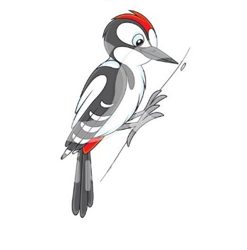
Tervetuloa
Pääskyvuoren
leikkikerhoon

Askartelua, laulua, satuja, seikkailua, liikuntaa, leikkiä ja turvallinen oma ryhmä. Kaikkea tätä on alueen oma leikkikerho yli 3-vuotiaille lapsille, joille päiväkoti ei ole vielä ajankohtainen.

Pääskyvuoren leikkikerhon tavoitteena on iloinen ja hyvinvoiva lapsi.
Leikkikerho, Käpytikat, toimii Pääskyvuoren alueella hyödyntäen alueen monipuolisia mahdollisuuksia.
Kerho toimii tiistaista torstaihin, kello 9 – 12.

Lastentarhanopettajan vetämässä toiminnallisessa kerhossa päivä etenee suunnitellusti ja toiminta vaihtelee eri päivinä. Kerhossa nautimme omista eväistä päivittäin.

Leikkikerho maksaa 23 euroa kuukaudessa.
Leikkikerho ei vaikuta Kelan hoitotukiin, eikä ole esteenä päiväkotipaikan hakemiselle.

Kerho toimii Pääskyvuoren koululla esiopetuksen kanssa samoissa tiloissa.

Ilmoittautuminen ja lisätiedot saat;
päiväkodinjohtaja Jussi Ohvo, 050-3967069
jussi.ohvo@turku.fi

